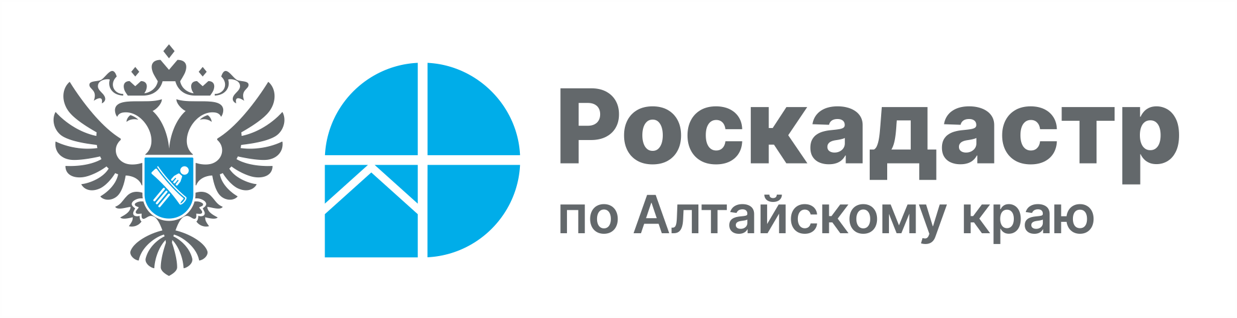

ПРЕСС-РЕЛИЗ

Эксперты регионального Роскадастра расскажут, как запросить копии документов и получить сведения о недвижимости

С 1 января 2025 года изменились тарифы и порядок предоставления сведений из Единого государственного реестра недвижимости (ЕГРН).
18 апреля 2025 года эксперты филиала ППК «Роскадастр» по Алтайскому краю проведут горячую линию по вопросам получения сведений из ЕГРН и материалов государственного фонда данных, полученных в результате проведения землеустройства, а также копий документов из архива регионального Роскадастра. Звонки будут приниматься с 9.00 до 11.30 часов по телефону 8 (3852) 55-76-59+ короткий добавочный номер:
- по вопросам получения копии документов, на основании которых внесены сведения в ЕГРН, выписок и основным изменениям в порядке получения сведений из ЕГРН - 7185, 7184;
- по вопросам получения сведений государственного фонда данных, полученных в результате проведения землеустройства - 7191, 7152.

Материал подготовлен филиалом ППК «Роскадастр» по Алтайскому краю

